test1开启南京手机地区（25），前缀和优先级分别如下图，此时拨打013400011111（南京的手机）

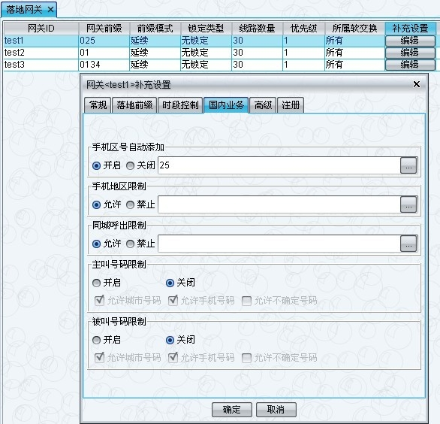

test1产生的是02513400011111，test2是013400011111，test3是013400011111。test1的网关前缀是025（3位），test2  
的网关前缀是01（2位），test3的前缀是0134（4位），根据最长前缀匹配原则，选择路由的顺序是： test3>test1>test2